Перечень поправок, необходимых для внесения на сайт НПК.

Верхние ссылки, 1 группа

О партии – открывается только в новом окне
Какой смысл в данной таблице? Слоган «Приходи к нам, если считаешь также!» неправильно ставить в отрыве от общего текста.

[поднять кнопку сверху таблицы «Приходи к нам, если считаешь также!». Саму таблицу переделать в формате ] Вот как надо:

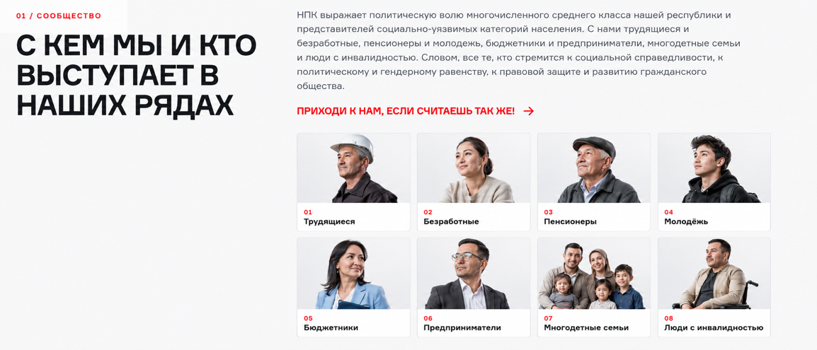

При нажатии на кнопку «Состав фракции» нужен переход на подстраницу внутри раздела фракции /frakciya > /frakciya/sostav информацию на казахском и русском нужно спарсить со старого сайта https://halykpartiyasy.kz/kz/parlamenttegi-frakciya но поменяв текст на «Состав фракции 8 созыва Мажилиса Парламента» (без Магеррама)

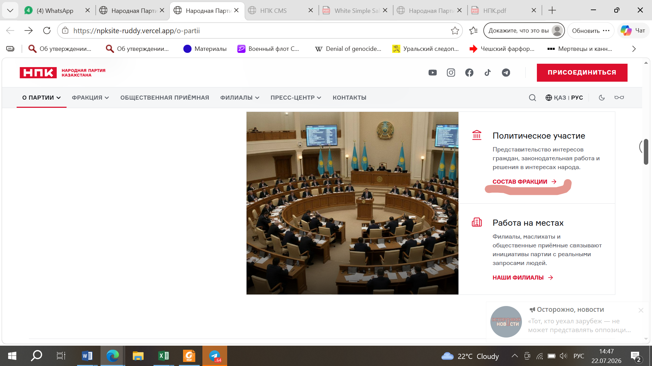

Слоган «Изменим государственную систему естественным путём!» лучше заменить на «Изменим государственную систему эволюционным путём!»

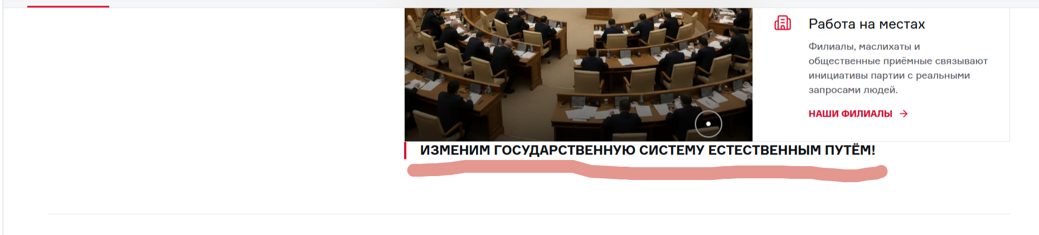

Раздел История партии. В тексте на скрине слова «Народной», «Мажилиса», «Парламента» и «Президенты» необходимо сделать с большой буквы.


Заголовок «Проход в парламент» следует изменить на «Избрание в Парламент». В шапке по годом – заменить тоже.



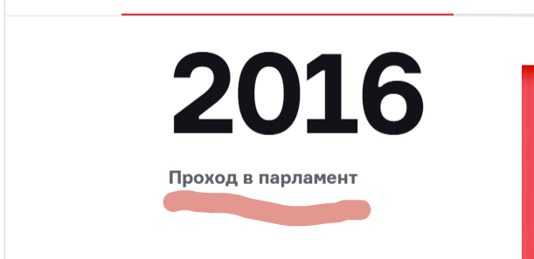

Слова «Внеочередном» и «Съезде» необходимо сделать с большой буквы.


«Внеочередной» – с заглавной буквы.


На баннере 02 в слове тенге заменить «н» на казахскую «ң» (даже в русской версии теңге пишется через ң).

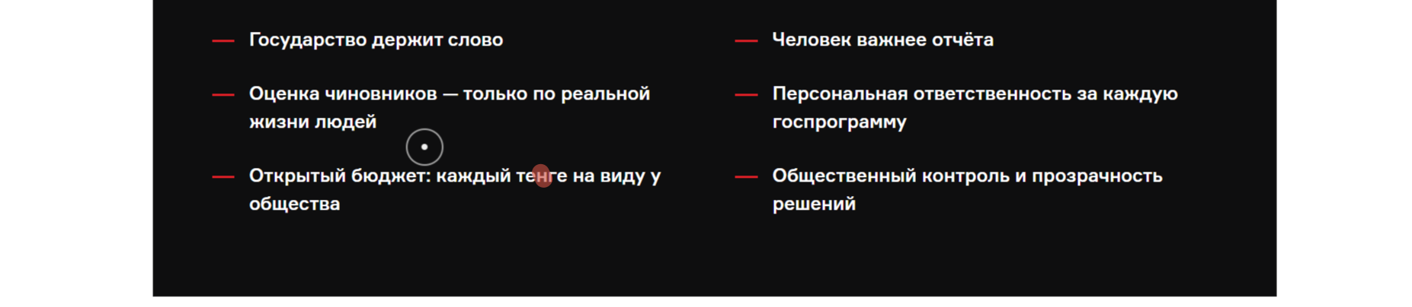
На баннере 03 сократить слоган «Закон одинаков для всех, от гражданина, до чиновника» до «Закон одинаков для всех».

В слоган «Рост экономики должен ощущаться в жизни каждой семьи» добавить слово «положительно». «Рост экономики должен положительно ощущаться в жизни каждой семьи».

В слогане «Успех зависит от знаний и труда, не от связей», добавить предлог «а». «Успех зависит от знаний и труда, а не от связей».
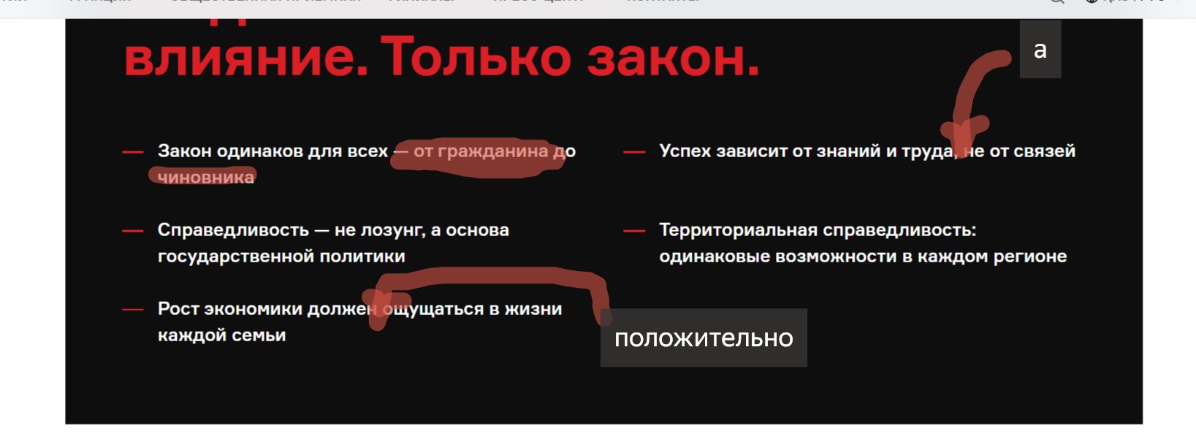
Баннер 4. Изменить слоган «Природные богатства [убрав Природные богатства] — на образование, медицину, инфраструктуру», на «Доходы от природных богатств – на образование, медицину, инфраструктуру»

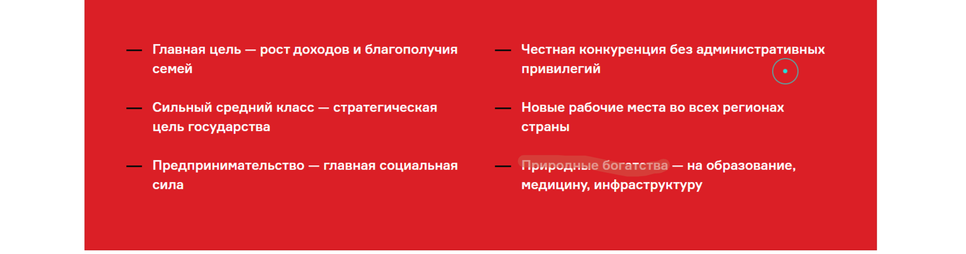

Баннер 6. В слоган «Молодёжь строит будущее через знания, а не знакомства», добавить слово «через». Молодёжь строит будущее через знания, а не через знакомства»

